В ЕДИНСТВЕ - НАША СИЛА О РАБОТЕ ПРОФСОЮЗНОЙ ОРГАНИЗАЦИИ
ГОРОДСКОГО ОКРУГА СЫЗРАНЬ РАБОТНИКОВ
НАРОДНОГО ОБРАЗОВАНИЯ И НАУКИ
РОССИЙСКОЙ ФЕДЕРАЦИИ 2024



ГОД ОРГАНИЗАЦИОННО-КАДРОВОГО ЕДИНСТВА

СОДЕРЖАНИЕ

3. Вступительное слово
4. О нас говорят
5. Ключевые показатели в цифрах выборные органы
основные события года
6. Направления работы
Социальное партнёрство
Юридическая помощь
Работа с письмами и обращениями
Оплата труда
Охрана труда
Информационная работа
Работа с молодыми педагогами
Обучение
Спорт
Социальная помощь и поддержка
Конкурсы
Финансовая работа
7. Задачи на 2025

ВСТУПИТЕЛЬНОЕ СЛОВО
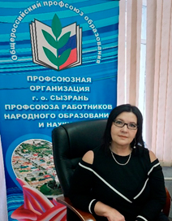
Профсоюзная организация городского округа Сызрань профсоюза работников народного образования и науки Российской Федерации является одной из крупных по численности территориальной организацией, профсоюзное членство которой составляет 95,5%. 2024 год –Год семьи, цели которого укрепление семейных ценностей, поддержка семей с детьми, создание условий для рождения и воспитания детей. В Профсоюзе этот год был годом организационно-кадрового единства. Год запомнился интересными мероприятиями: прошла III профсоюзная учебная смена «Профсоюз-инициатива, развитие, движение», II молодёжный педагогический Форум, методический марафон «От призвания к признанию», спортивные соревнования, фестиваль-конкурс творческих коллективов «ВместеЯрче-ВсейСемьёй». Социальное партнерство - одно из важнейших направлений профсоюзной деятельности. Благодаря совместной работе удалось преодолеть сложные ситуации и достичь поставленных целей. Большое внимание уделялось информационной работе. В течении всего времени оказывалась поддержка семьям и военнослужащим СВО.
Как и прежде мы старались сплотить, помочь, позаботиться о каждом. Сплоченному профсоюзу по плечу любые задачи

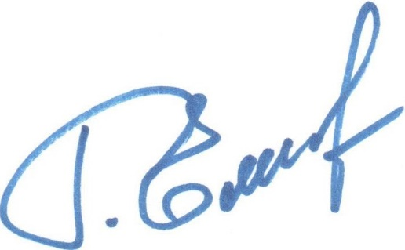

Председатель Профсоюза работников
городского округа Сызрань профсоюза работников
народного образования и науки РФ Галина Геннадьевна Емелина

КЛЮЧЕВЫЕ ПОКАЗАТЕЛИ

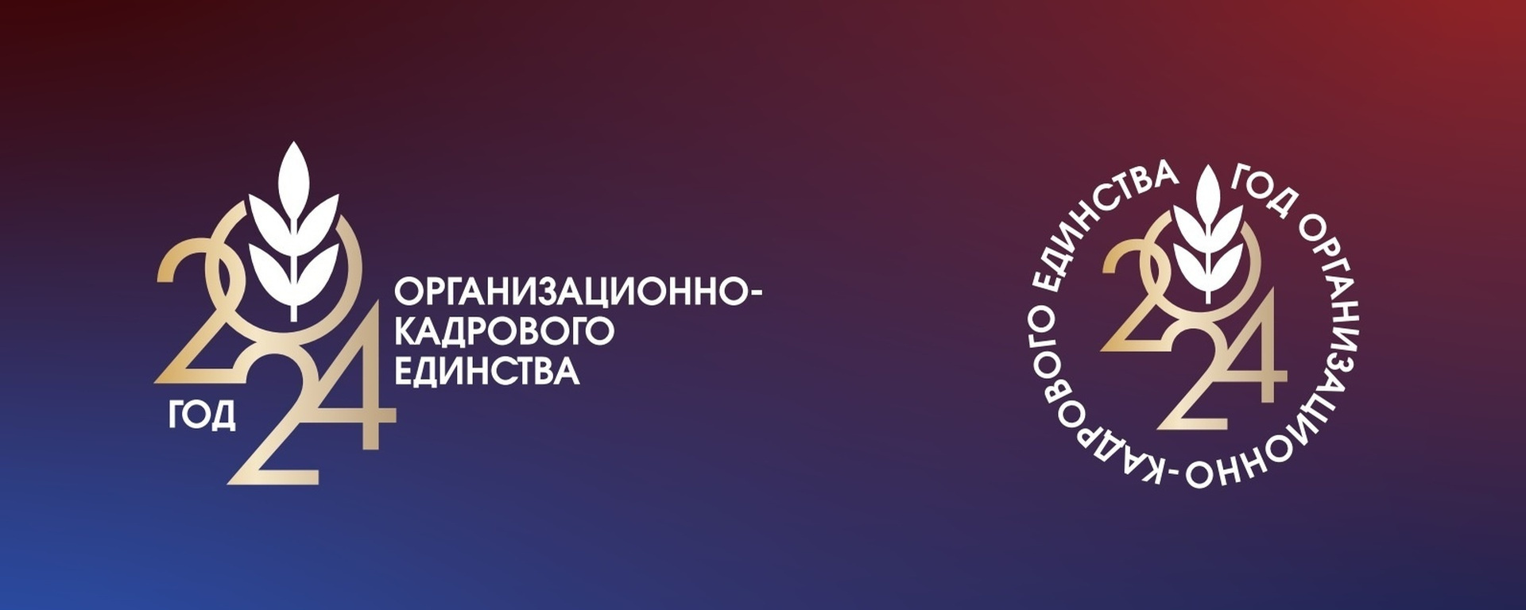

в цифрах
Качественные показатели, оценивающие эффективность деятельности профсоюзной организации, показали:
в 51 образовательных учреждениях в 2024 году действовало 51 первичных профсоюзных организаций:

- в общеобразовательных организациях – 43 (профсоюзные организации структурных подразделениях: в структурных общеобразовательных организациях – 1; в дошкольных структурных подразделениях – 40; в структурных организациях дополнительного образования – 3)
- в профессиональных образовательных организациях – 3;
- в других организациях – 5.

В 2024 году из 4323 работников образовательных организаций членами профсоюза являлись 4130 человек, что составило 95,5%. 22 ППО имеет 100% профсоюзного членства. В 2 организациях охват профсоюзного членства менее 80%

Наиболее значимые результаты при непосредственном участии Профсоюза

-закрепление 18 часов для тренеров-преподавателей;  -установление для советника директора отпуска 56 дней;  - в Комплекс мер по повышению статуса учителя, разработанного по поручению Президента Российской Федерации, внесены актуальные предложения Профсоюза, отстаивающие права педагогов | -велась работа по получению выплат за классное руководство классным руководителям в школе;  -сохранены права профсоюзных работников на получение ведомственных наград,  Возрождение наставничества (утверждены рекомендации по формированию методической основы внедрения системы наставничества в образовательных организациях);  -расширение молодёжного педагогического движения Профсоюза;  - Профориентационная работа по направлению «Растим Будущих педагогов вместе с профсоюзом»;  Усиление общественного контроля в области охраны труда и здоровья работников образования.

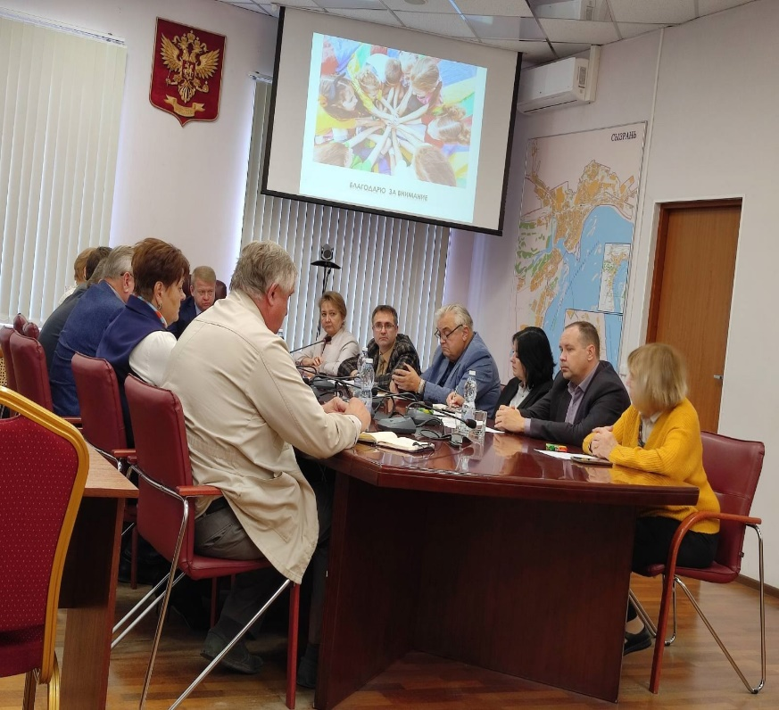
ОРГАНИЗАЦИОННАЯ РАБОТА
2 заседания комитета (рассмотрено 16 вопросов)
12 заседаний Президиума (рассмотрено 96 вопросов)
12 заседаний семинаров-совещаний председателей ППО
51 отчетно-выборные собрания ППО
Отчетно-выборная конференция Профсоюзной организации г.о. Сызрань профсоюза работников народного образования и науки РФ

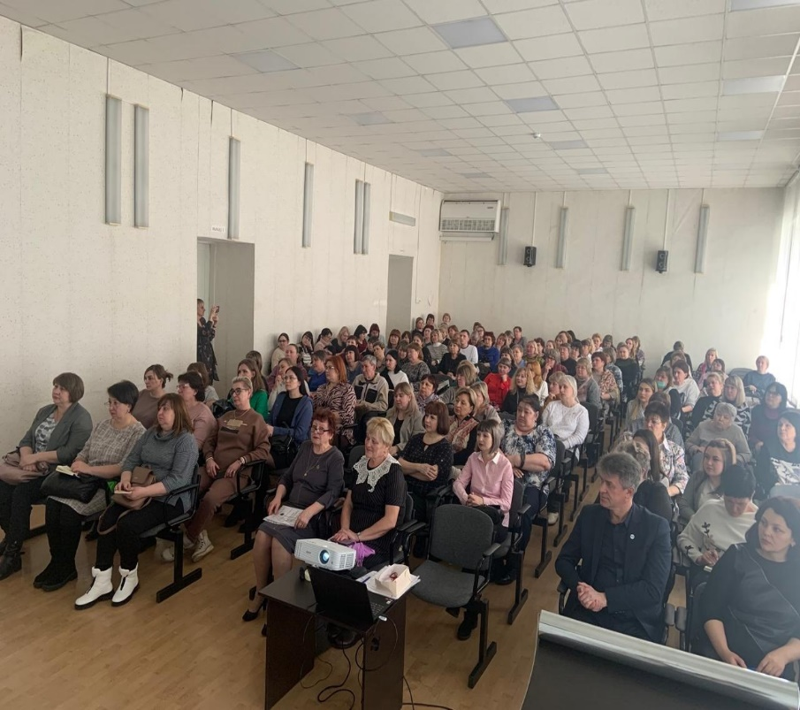
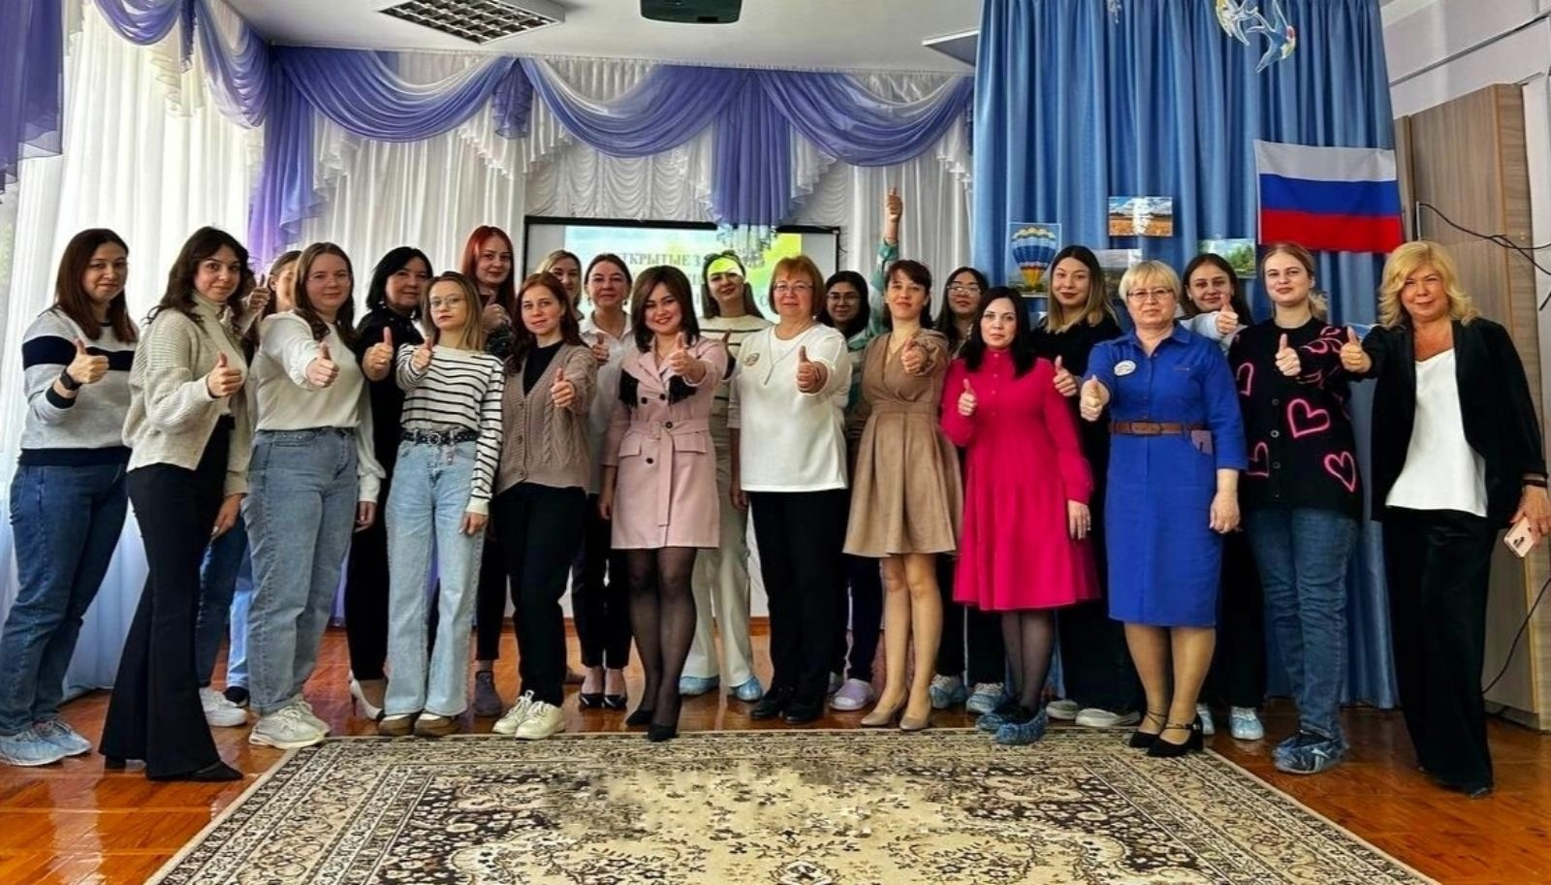
Социальное партнерство
4 заседания трёхсторонней комиссии по регулированию трудовых отношений г.о. Сызрань
100% охват трудовыми договорами
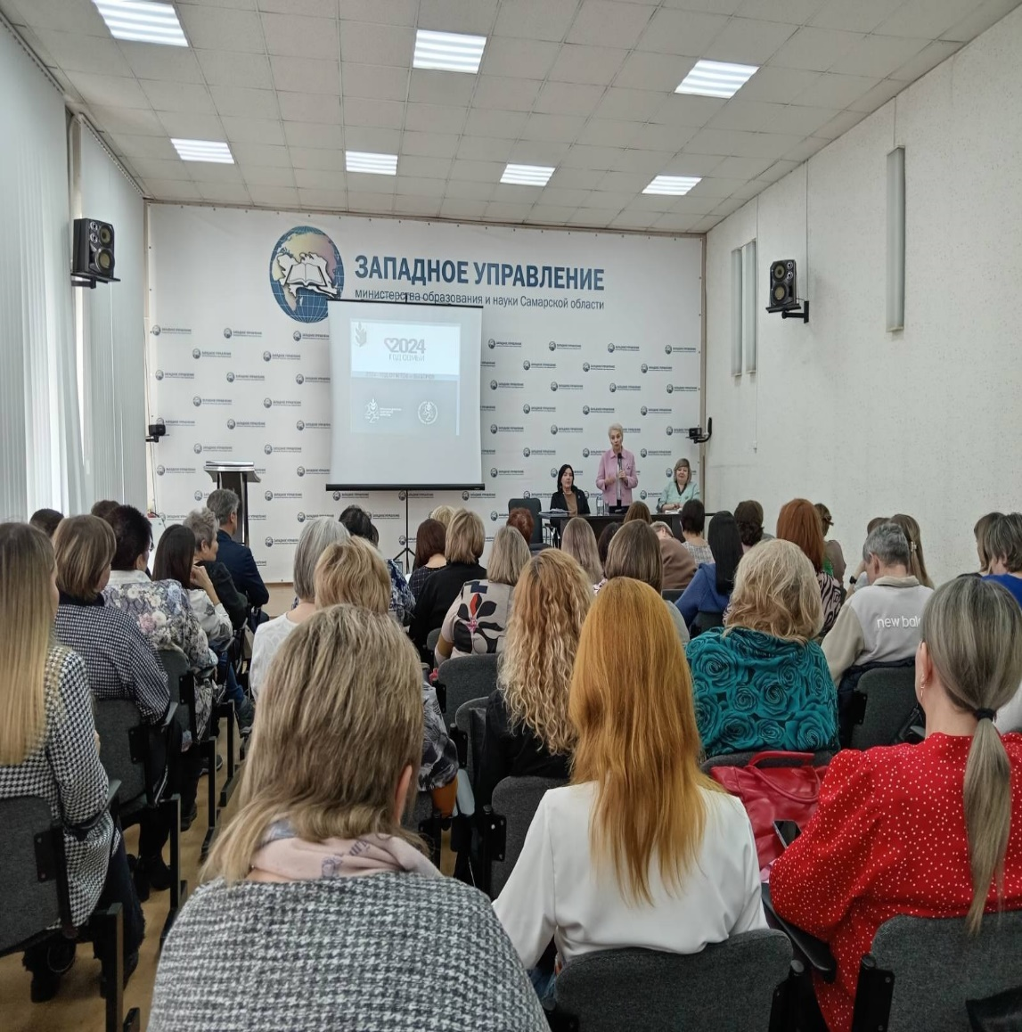
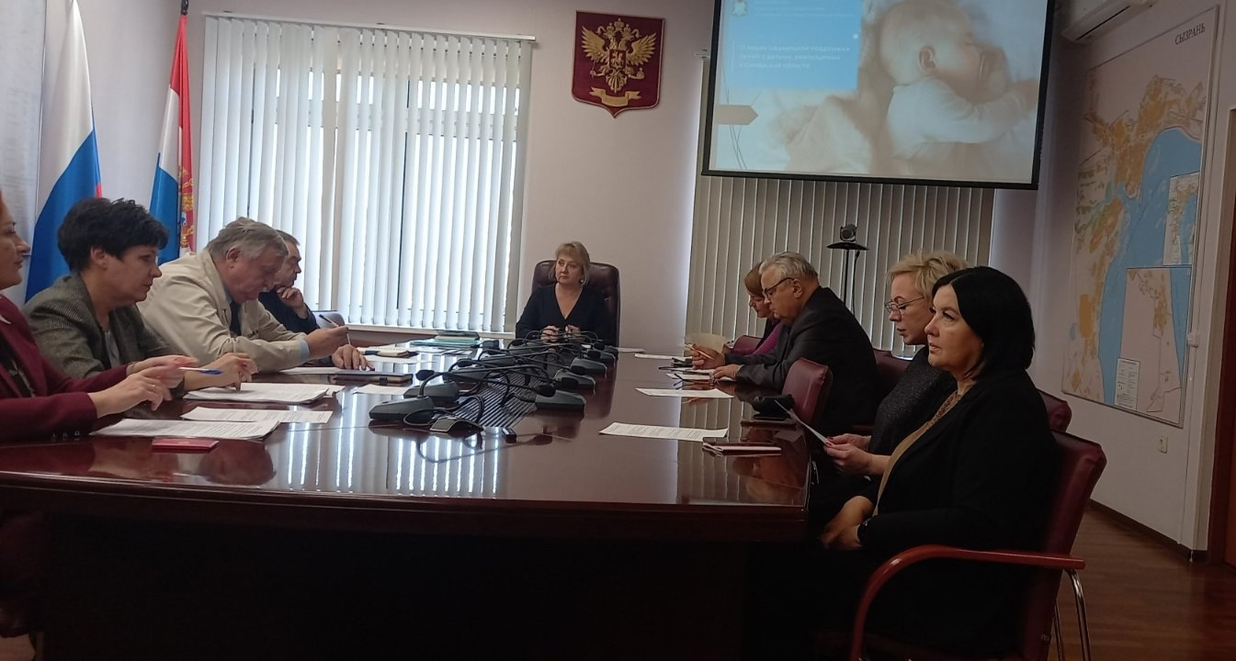
Конкурс «Лучший коллективный договор»

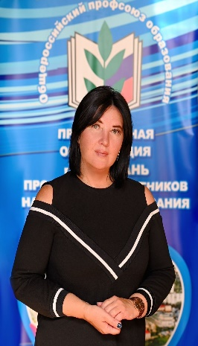
ПРЕДСТАВИТЕЛЬСТВО
Г.Г.Емелина, председатель:
Член Президиума Самарской областной организации Общероссийского профсоюза образования
Член Координационного Совета г.о. Сызрань и Сызранского района
Член 3-х сторонней городской комиссии по урегулированию социально-трудовых отношений
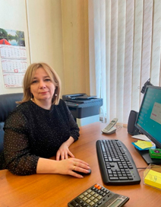
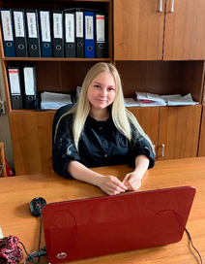

О.А. Завольская, главный бухгалтер молодёжной политике
Член Координационного Совета г.о. Сызрань

А.В. Завольская, специалист по
Молодёжной политике
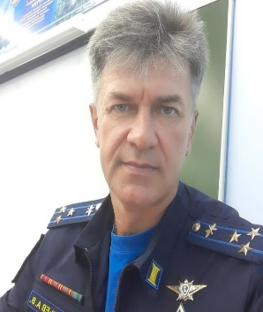
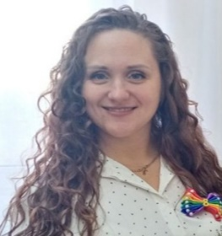

Технический инспектор по охране труда
Член координационного Совета СПО
Правовой инспектор Самарской областной организации
Сызранской организации Общероссийского профсоюза образования
Общероссийского профсоюза
образования

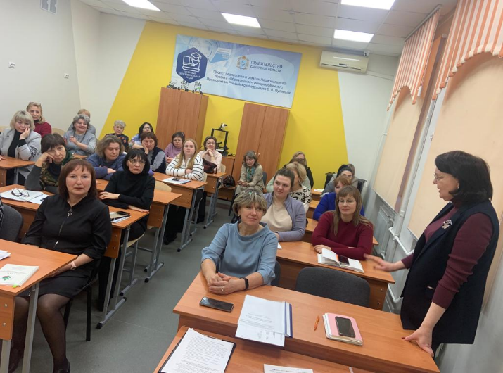
ПРАВОВАЯ ПОМОЩЬ
58 членов профсоюза получили консультацию лично и по телефону
15 членам профсоюза оказана помощь в оформлении документов в суды различных инстанций
внештатным правовым инспектором
защищено право 9 членов профсоюза на досрочную страховую пенсию
6 выездных юридических консультаций проведено по месту работы

Категории вопросов, задаваемых членами профсоюза на юридических консультациях
- Оплата труда
- Отпуска
- Льготы и гарантии
- Мотивированное мнение профсоюза
- Распределение учебной нагрузки
- Жилищное и семейное законодательство
- Листки нетрудоспособности
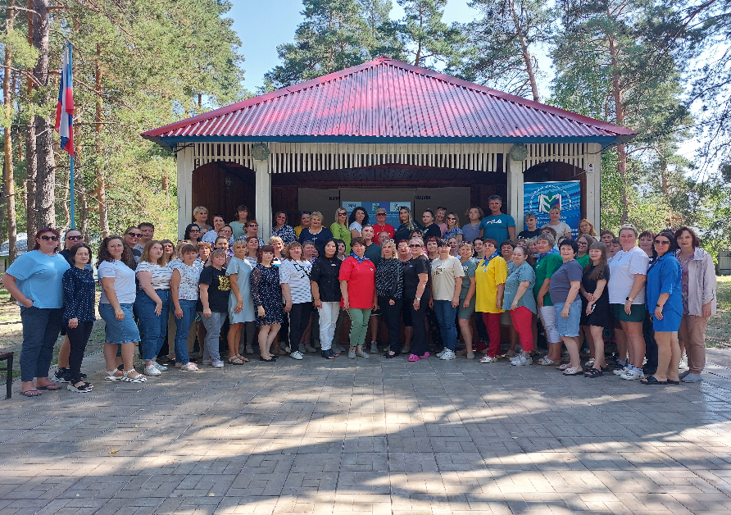
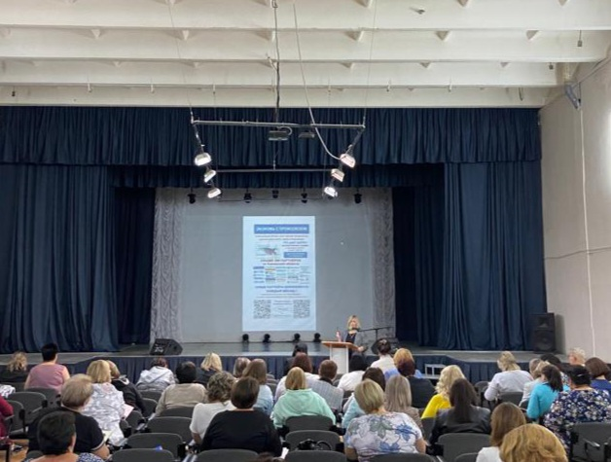

Контроль за соблюдением трудового законодательства
1 правовой инспектор труда  1 юрист  9 проведено проверок соблюдения работодателями трудового законодательства  Основные задачи при проведении проверок: оказание методической помощи, построение совместной работы с социальными партнёрами, выявление и устранение нарушений норм трудового законодательства  9 материалов подготовлено в рамках рубрики «Профсоюз помог» | Формы и форматы:  проверки,  судебная защита, консультации, обучение,  экспертиза нормативно-правовых актов

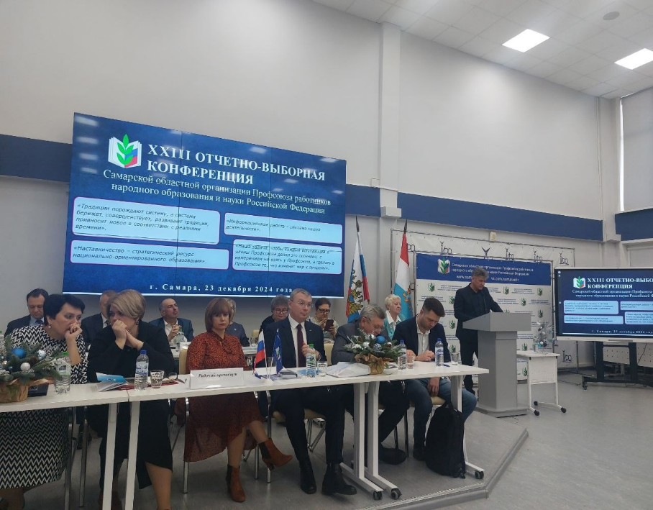
ОХРАНА ТРУДА
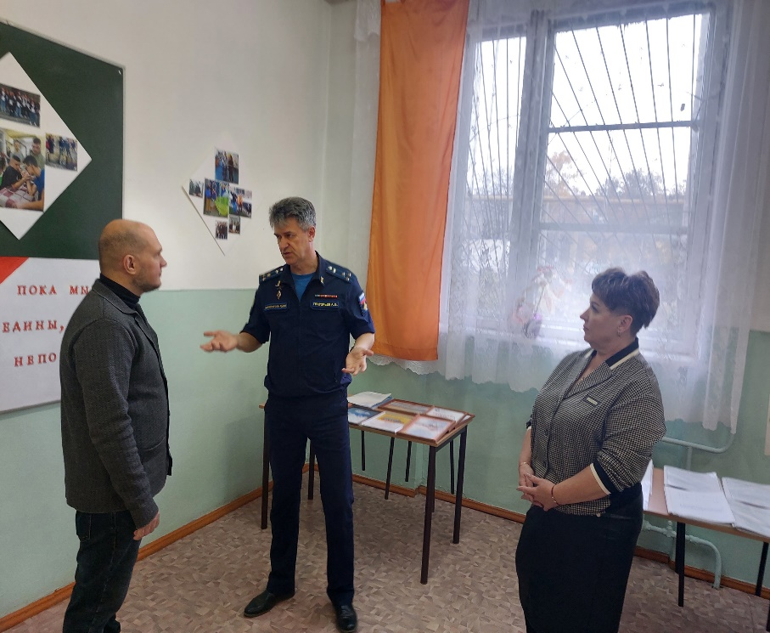
ОРГАНИЗАЦИЯ И ОСУЩЕСТВЛЕНИЕ ОБЩЕСТВЕННОГО КОНТРОЛЯ

1 ВНЕШТАТНЫЙ ТЕХНИЧЕСКИЙ ИНСПЕКТОР ПО ОХРАНЕ ТРУДА
94 УПОЛНОМОЧЕННЫХ ПО ОХРАНЕ ТРУДА
10 ПРОВЕРОК ПО ОХРАНЕ ТРУДА
ОРГАНИЗАЦИЯ И ОСУЩЕСТВЛЕНИЕ МЕТОДИЧЕСКОЙ И КОНСУЛЬТАТИВНОЙ ПОМОЩИ
ПРОВЕДЕНО 4 СЕМИНАРА И 2 СОВЕЩАНИЯ , ТАКЖЕ ИНДИВИДУАЛЬНАЯ ПОМОЩЬ В РЕШЕНИИ ВОПРОСОВ ПО ОХРАНЕ ТРУДА В 5 ОБРАЗОВАТЕЛЬНЫХ ОРГАНИЗАЦИЯХ
УЧАСТИЕ В ОБЛАСТНОМ КОНКУРСЕ «Лучший уполномоченный по охране труда»
УЧАСТИЕ В ОБЛАСТНОМ КОНКУРСЕ «ЗОЖ и охрана труда»
УЧАСТИЕ В ОБЛАСТНОМ КОНКУРСЕ кабинетов психологической разгрузки

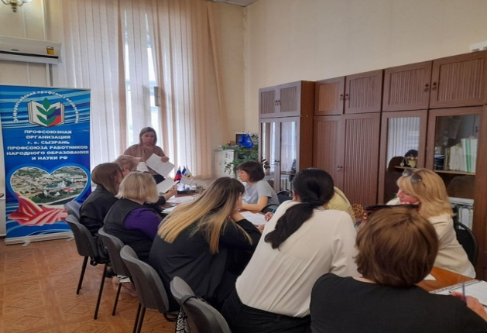
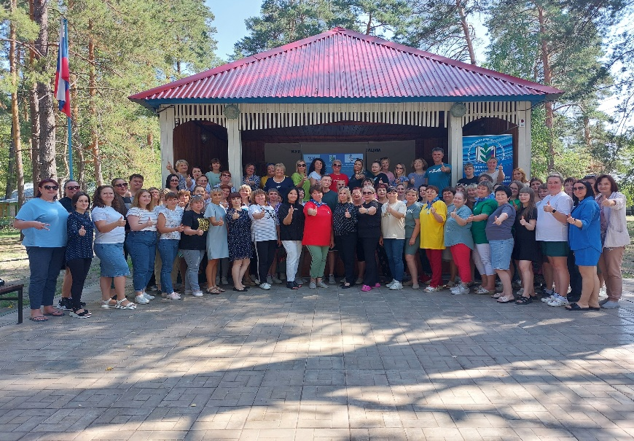
ОБУЧЕНИЕ ПРОФСОЮЗНЫХ КАДРОВ
Обучены более 1200 профсоюзных активистов на уровне территориальной организации профсоюза образования г.о. Сызрань
Более 50 членов Профсоюза обучено на областном уровне
Новые формы и форматы обучения профсоюзных кадров и актива (онлайн семинар с подключениям ППО, практикоориентированные занятия)
Практика выездных обучений по профсоюзным организациям
«Школа молодого педагога» - 8 человек
17 профсоюзных кружков, 4 семинара по кружковой работе
Более 100 человек обучены в профсоюзной учебной смене «Профсоюз, инициатива, развитие, движение»
Обучение впервые избранных председателей ППО – 20 человек
Обучение по охране труда - 44 человека
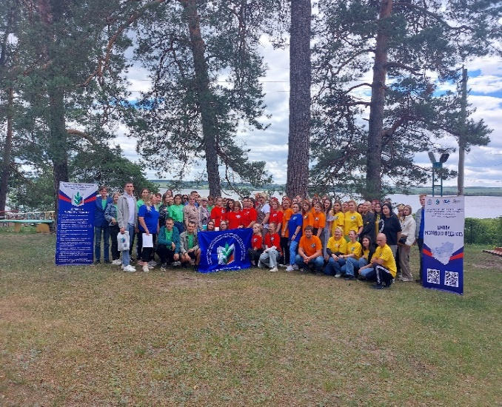
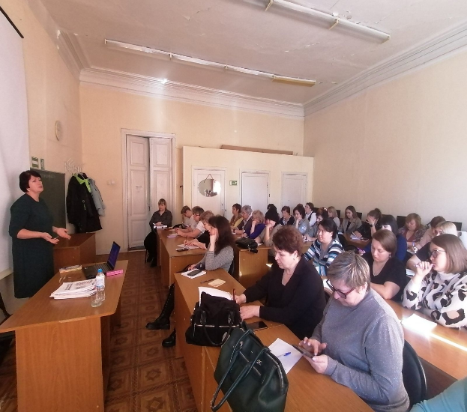

МОЛОДЕЖНАЯ ПОЛИТИКА
Председатель Совета молодых педагогов г.Сызрани – Аттаев Исмаил Борисович, директор ГБОУ ООШ №7 г. Сызрани
В состав входят 25 молодых педагогов: 2 из СПО, 3 из дошкольных образовательных организаций, 20 из школ.
В 2024 году «Совет молодых педагогов Западного образовательного округа занял 1 место в областном конкурсе «Лучший Совет молодых педагогов Самарской области». По инициативе СМП в очном формате на базе Губернского колледжа г. Сызрани состоялся II молодёжный педагогический Форум «Старт в профессию», а также в течении всего года проводился методический марафон «От призвания к признанию»
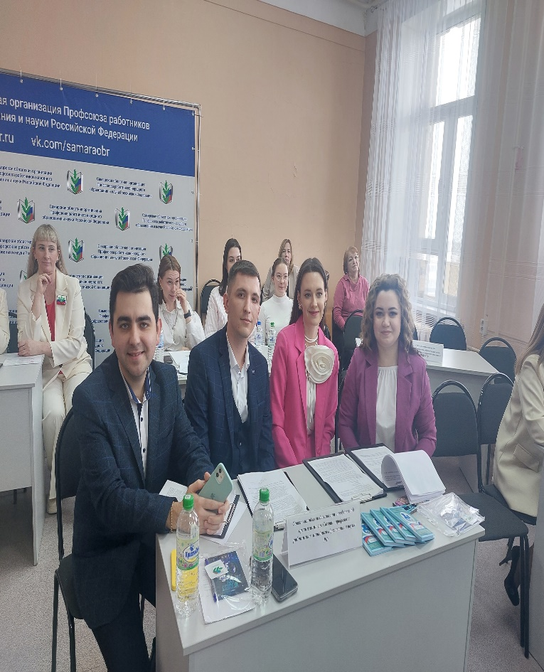
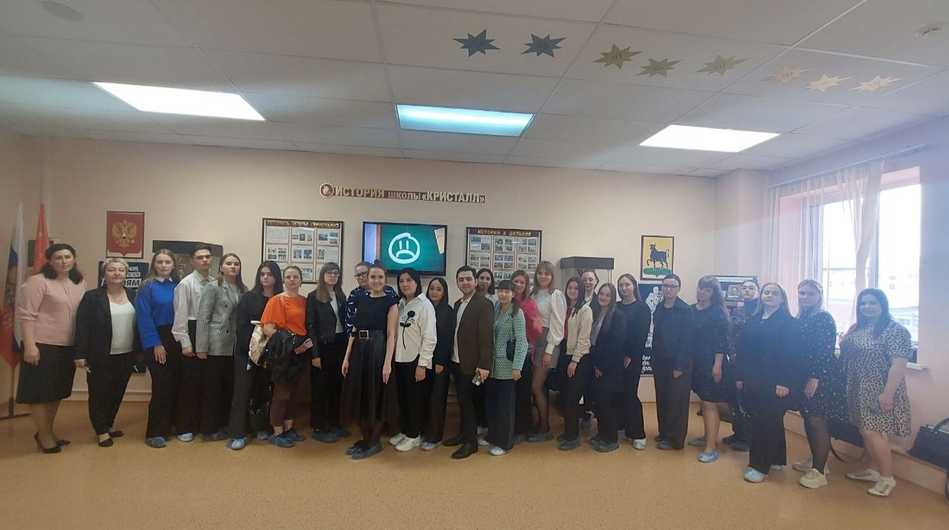
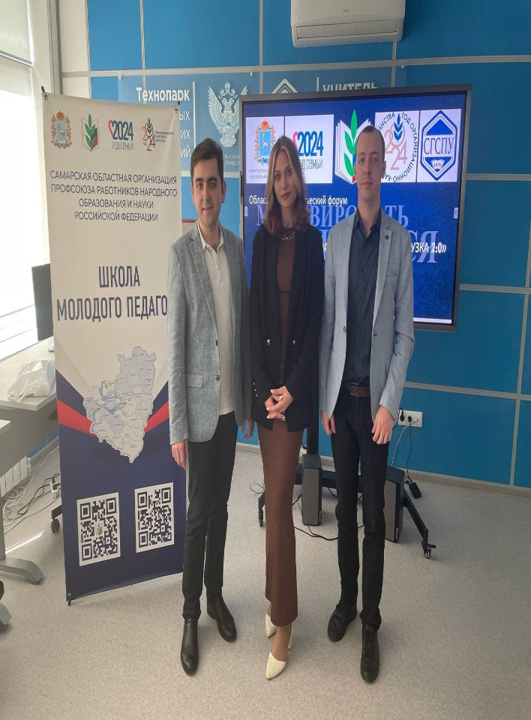

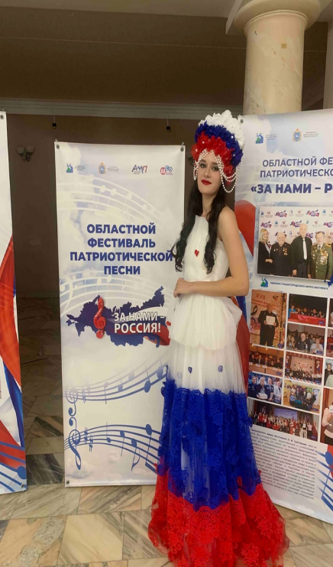

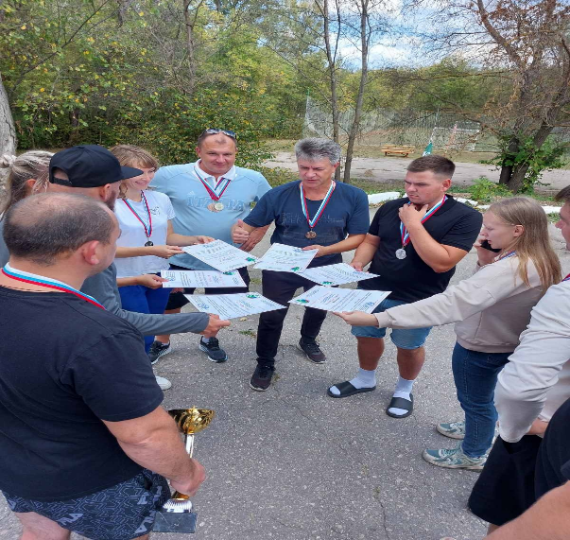
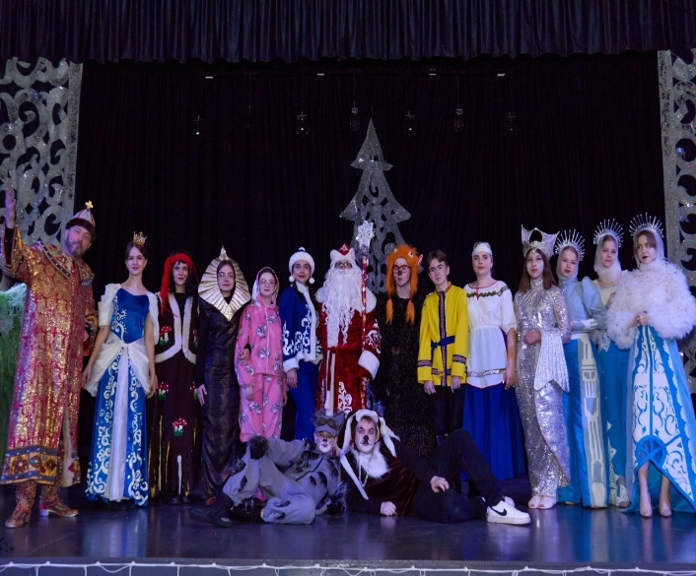
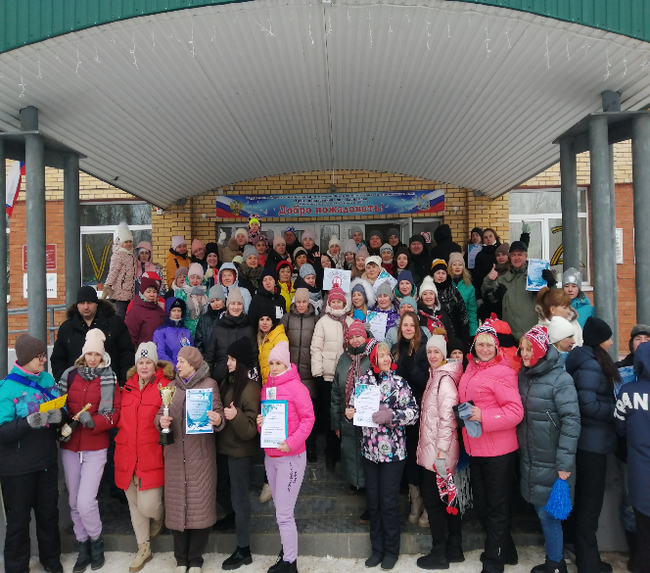
КУЛЬТУРНО-ДОСУГОВАЯ И СПОРТИВНАЯ ДЕЯТЕЛЬНОСТЬ

Областная спартакиада 2024 Зимняя спартакиада 2024 Новогодние встречи 2024

Областная спартакиада 2024 Фестиваль рабочей песни 2024 #ВместеЯрче-ВсейСемьёй
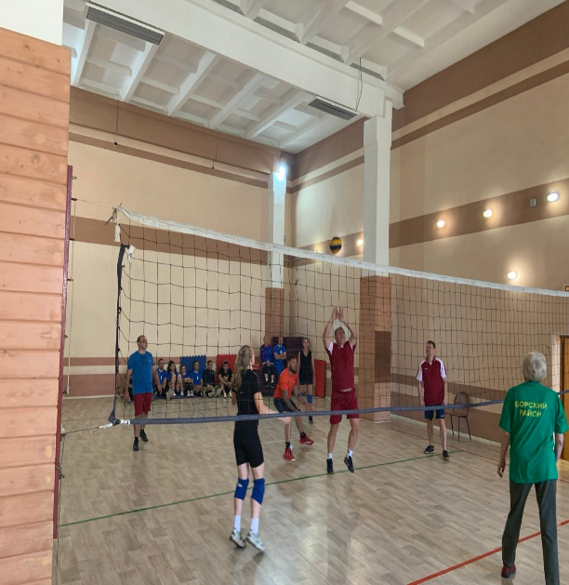
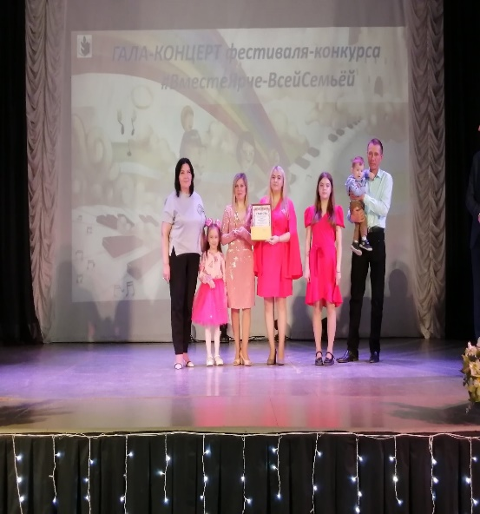
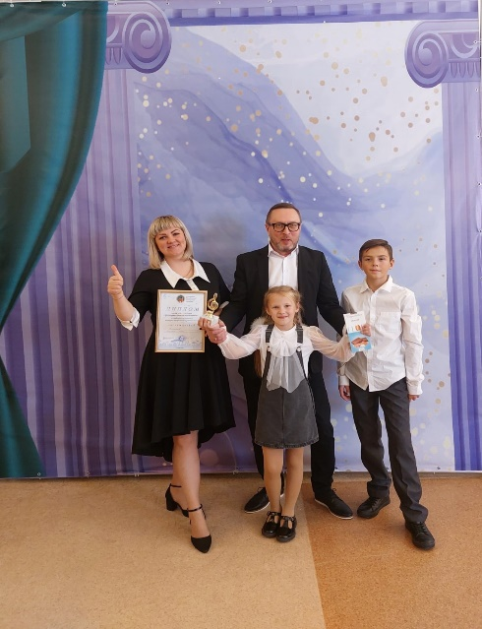

ОЗДОРОВЛЕНИЕ, ОТДЫХ, СОЦИАЛЬНАЯ ЗАЩИТА

-возмещение на санаторно-курортное лечение 50% стоимости путёвки на сумму 754,5 тысяч рублей, оздоровлено 45 человек
- материальная помощь оказана на сумму 2700,9 тысяч рублей /563 человека
На СВО на сумму 1563,8 тысяч рублей
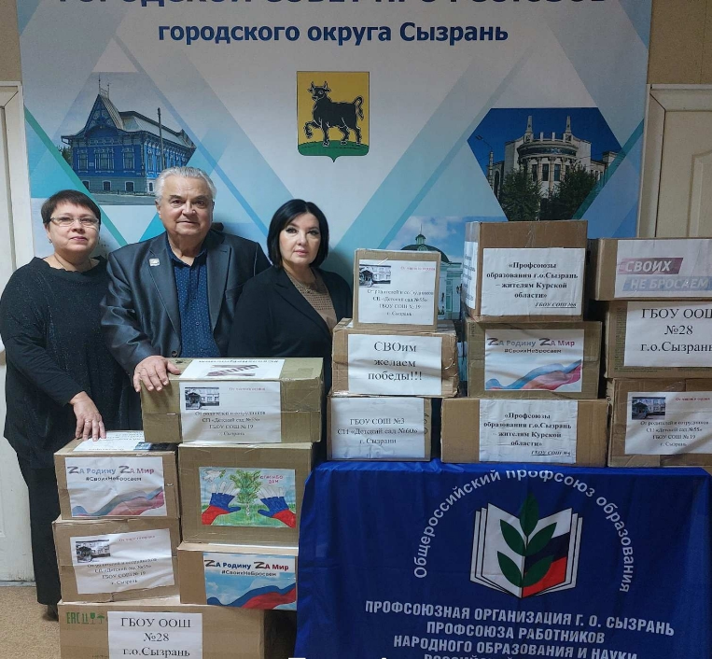
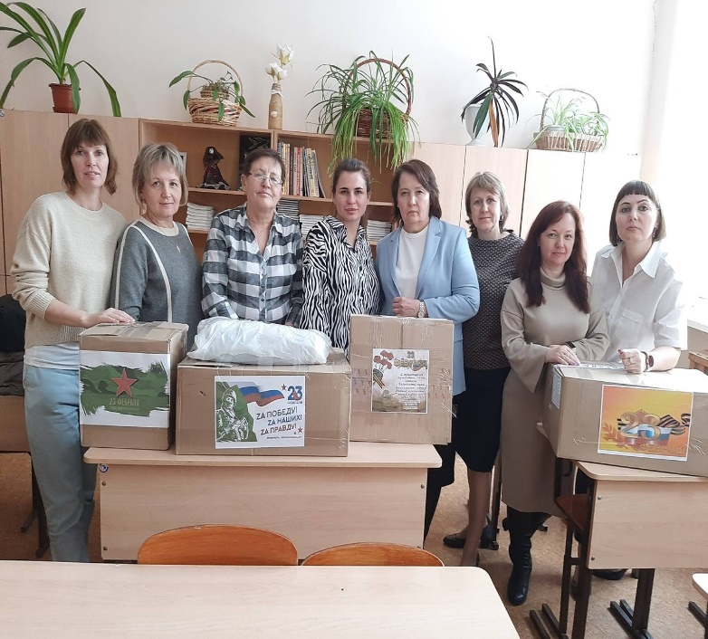
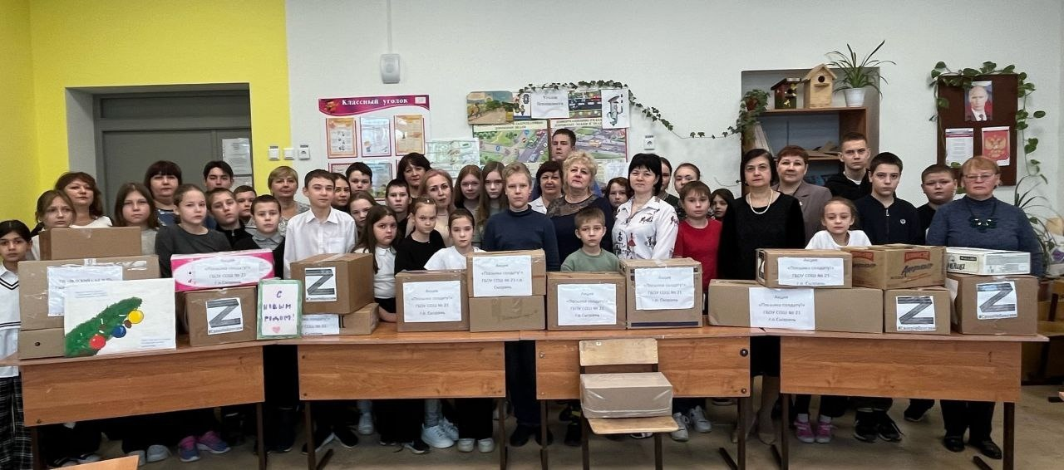

НАШИ КОНТАКТЫ
Адрес
446001, Самарская область, г. Сызрань, ул. Советская, дом 19
Телефон

8 (848)498-68-25 / 8 (848)498-68-25
Электронная почта
profszr19@mail.ru

